👾 COOPPER: SYSTEM ARCHITECTURE

🛡️ Reporte Técnico de Desarrollo — Ecosistema de Gestión Modular

🟢 1. FUNDAMENTOS DEL PROYECTO

1.1. Introducción a la Temática
El proyecto "Nexus Legends Marketplace" nace como una solución integral de front-end para la gestión de activos digitales dentro de un entorno de juego competitivo. Inspirado en estéticas Cyberpunk y Sci-Fi, el sistema propone una interfaz de usuario (UI) que no solo es funcional, sino que sumerge al usuario en la atmósfera del videojuego.

1.2. Análisis de la Problemática
En la actualidad, la gestión de inventarios en los videojuegos AAA presenta tres fallas críticas que este proyecto busca mitigar:
- Asimetría de Información: Los jugadores carecen de datos históricos sobre la fluctuación de precios de sus "skins" y objetos raros.
- Desorganización de Stock: Los administradores suelen utilizar herramientas externas para el control de inventario, perdiendo cohesión visual.
- Fricción en la Pre-venta: El proceso de reserva de ítems exclusivos suele ser confuso y poco atractivo visualmente.

1.3. Objetivos Estratégicos
- Centralización: Unificar el flujo de trabajo del usuario desde la exploración hasta la transacción final.
- Consistencia Estética: Mantener una identidad visual única a través de 8 módulos independientes mediante un motor de estilos centralizado.
- Escalabilidad: Estructurar el código de manera que se puedan añadir nuevos módulos de juego sin alterar el núcleo del sistema.

🔵 2. ARQUITECTURA DE LA EXPERIENCIA (UX)
El sistema se estructura en un ecosistema de 8 módulos interconectados, diseñados para cubrir cada punto de contacto del usuario:
Módulo | Funcionalidad Clave | Objetivo de Experiencia
01. Dashboard | Analítica de Mercado | Visión global y rápida de la economía del juego.
02. Stock Control | Gestión de Inventario | Control administrativo de unidades y rarezas.
03. Item Detail | Especificaciones Técnicas | Fomento del deseo de adquisición mediante diseño visual.
04. Settings | Personalización de Perfil | Ajuste de parámetros de cuenta y accesibilidad.
05. Drop Calendar | Agenda de Lanzamientos | Generación de anticipación (hype) para nuevos eventos.
06. Pre-Order Form | Reserva de Activos | Captura de datos estructurada con validación de interfaz.
07. Trade History | Auditoría de Movimientos | Seguridad y transparencia en las transacciones pasadas.
08. Marketplace | Catálogo Principal | Exploración fluida mediante grillas dinámicas y filtros.

🛠️ 3. ESPECIFICACIONES TÉCNICAS Y METODOLOGÍA

3.1. Stack Tecnológico
- Estructura: HTML5 Semántico para optimizar el SEO y la accesibilidad.
- Estilos: CSS3 avanzado con uso intensivo de Custom Properties (Variables) y Flexbox/Grid.
- Versionado: Git & GitHub bajo un modelo de integración continua.

3.2. Ingeniería de Diseño (UI)
Para garantizar la coherencia exigida en la consigna, se implementó un archivo maestro styles.css con la siguiente configuración:
- Paleta de Colores: * --bg-deep: #0B0E11 (Fondo primario)
  - --neon-cyan: #00F2FF (Botones y estados activos)
  - --electric-purple: #7000FF (Rarezas y acentos secundarios)
- Efectos Visuales: Se utilizaron filtros de drop-shadow y backdrop-filter: blur para simular interfaces de vidrio (glassmorphism) y luces de neón.

3.3. Metodología de Trabajo en Dupla
Se aplicó un flujo de trabajo basado en Git Flow:
- Sincronización Inicial: Creación del repositorio y enlace del CSS maestro.
- Desarrollo Modular: Cada integrante trabajó en archivos .html asignados, realizando commits diarios.
- Merge & Debug: Sesiones de integración para asegurar que los cambios en el CSS de un integrante no afectaran las vistas del otro.

📸 4. GALERÍA DE IMPLEMENTACIÓN
(Espacio reservado para las capturas de pantalla de alta resolución)
- Dashboard de Métricas: 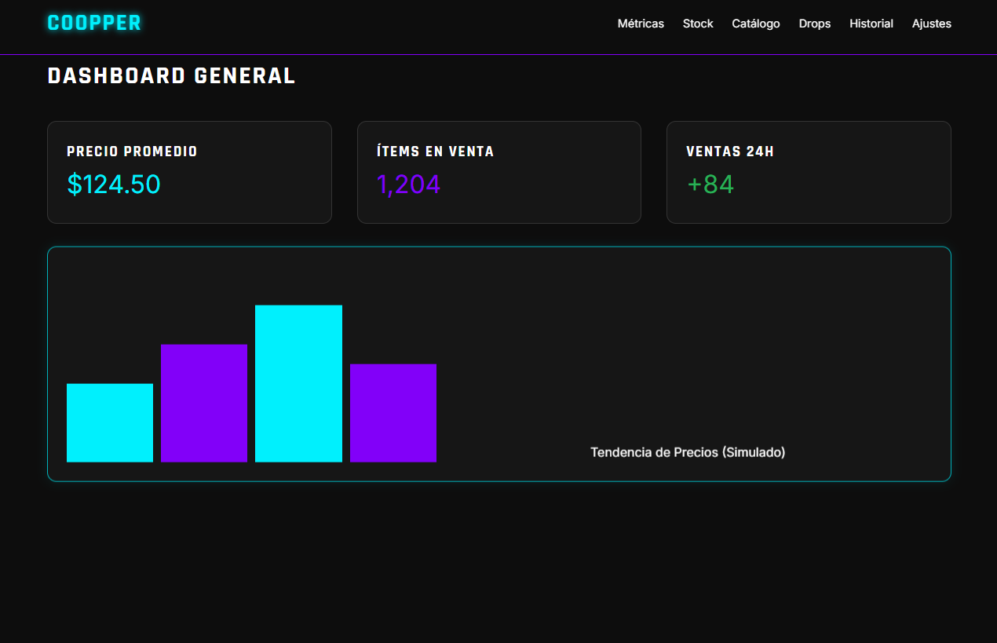
- Control de Stock: 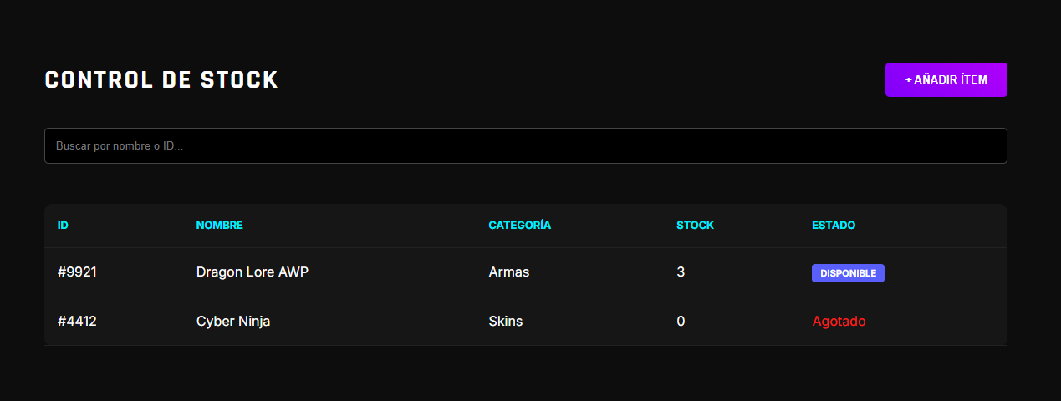
- Ficha de Detalle: 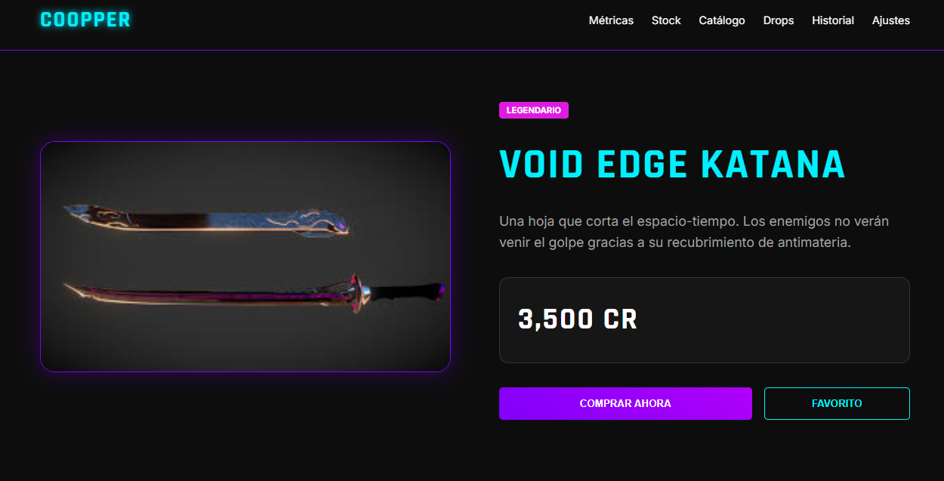
- Configuración de Perfil: 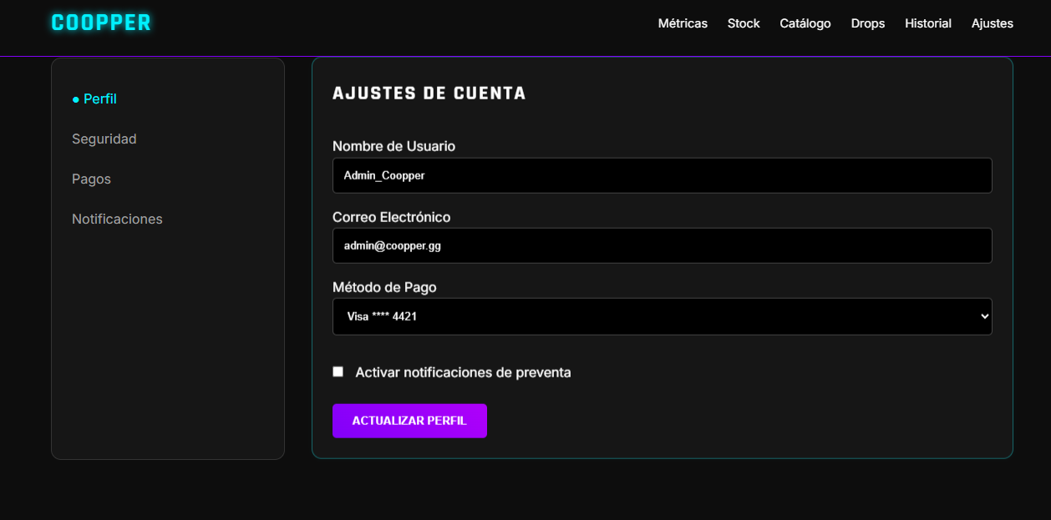
- Calendario de Drops: 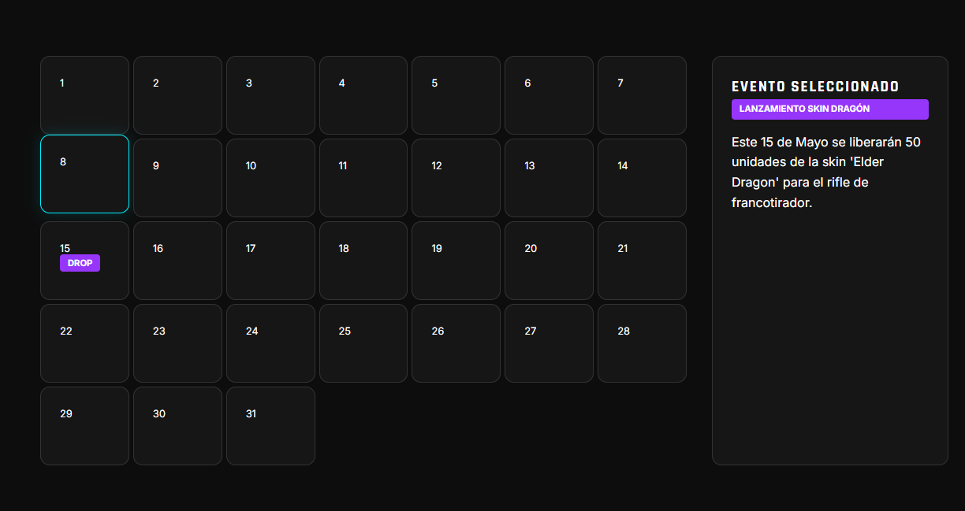
- métodos y configuración de pagos:
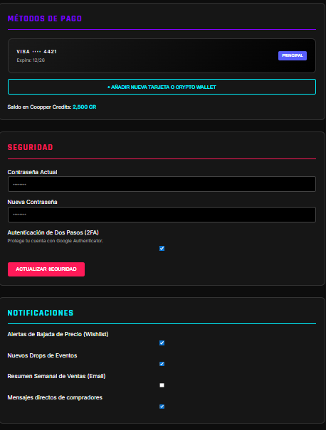
- Historial de Movimientos: 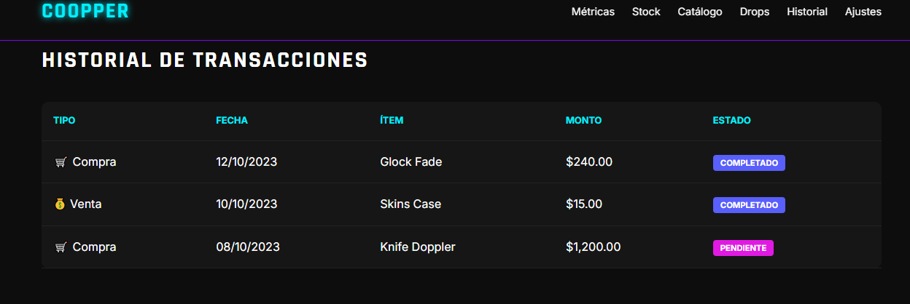
- Galería de Exploración:
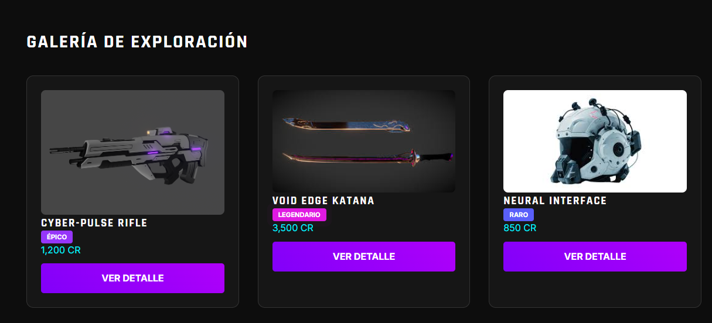

🏁 5. ANÁLISIS DE RESULTADOS Y CONCLUSIONES
El desarrollo de este sistema modular ha permitido demostrar que la modularización no solo facilita el trabajo en equipo, sino que mejora la mantenibilidad del software. El mayor reto técnico fue la adaptación de la tabla de stock y el calendario a dispositivos móviles sin perder la estética "Gamer".
La conclusión principal es que el uso de un CSS Centralizado es la única forma viable de mantener la profesionalidad en proyectos extensos de múltiples pantallas, asegurando que el usuario nunca perciba que está cambiando de sitio web, sino navegando dentro de una aplicación integrada.

🚀 6. HOJA DE RUTA (FUTURAS MEJORAS)
- Implementación de JS: Manejo de estados para que el stock disminuya visualmente al reservar.
- Integración de API: Conexión con servidores externos para precios de mercado en tiempo real.
- Optimización de Carga: Uso de metodologías de Lazy Loading para las imágenes de la galería.
Desarrollado por:
- [MUÑOZ IGNACIO] — Arquitecto de UI & Estructura de Datos
- [PIÑEYRO ENZO] — Desarrollador Frontend & Especialista en Git

